城市与环境学院共青团线上系统专题组织生活会录入及团员评议录入操作指南
一、专题组织生活会录入流程
- 登陆“北京共青团”团支部账号，选择左侧功能栏中的“群体活动—组织生活”板块。请勿选择“新建活动”，否则录入信息将无法计入系统。
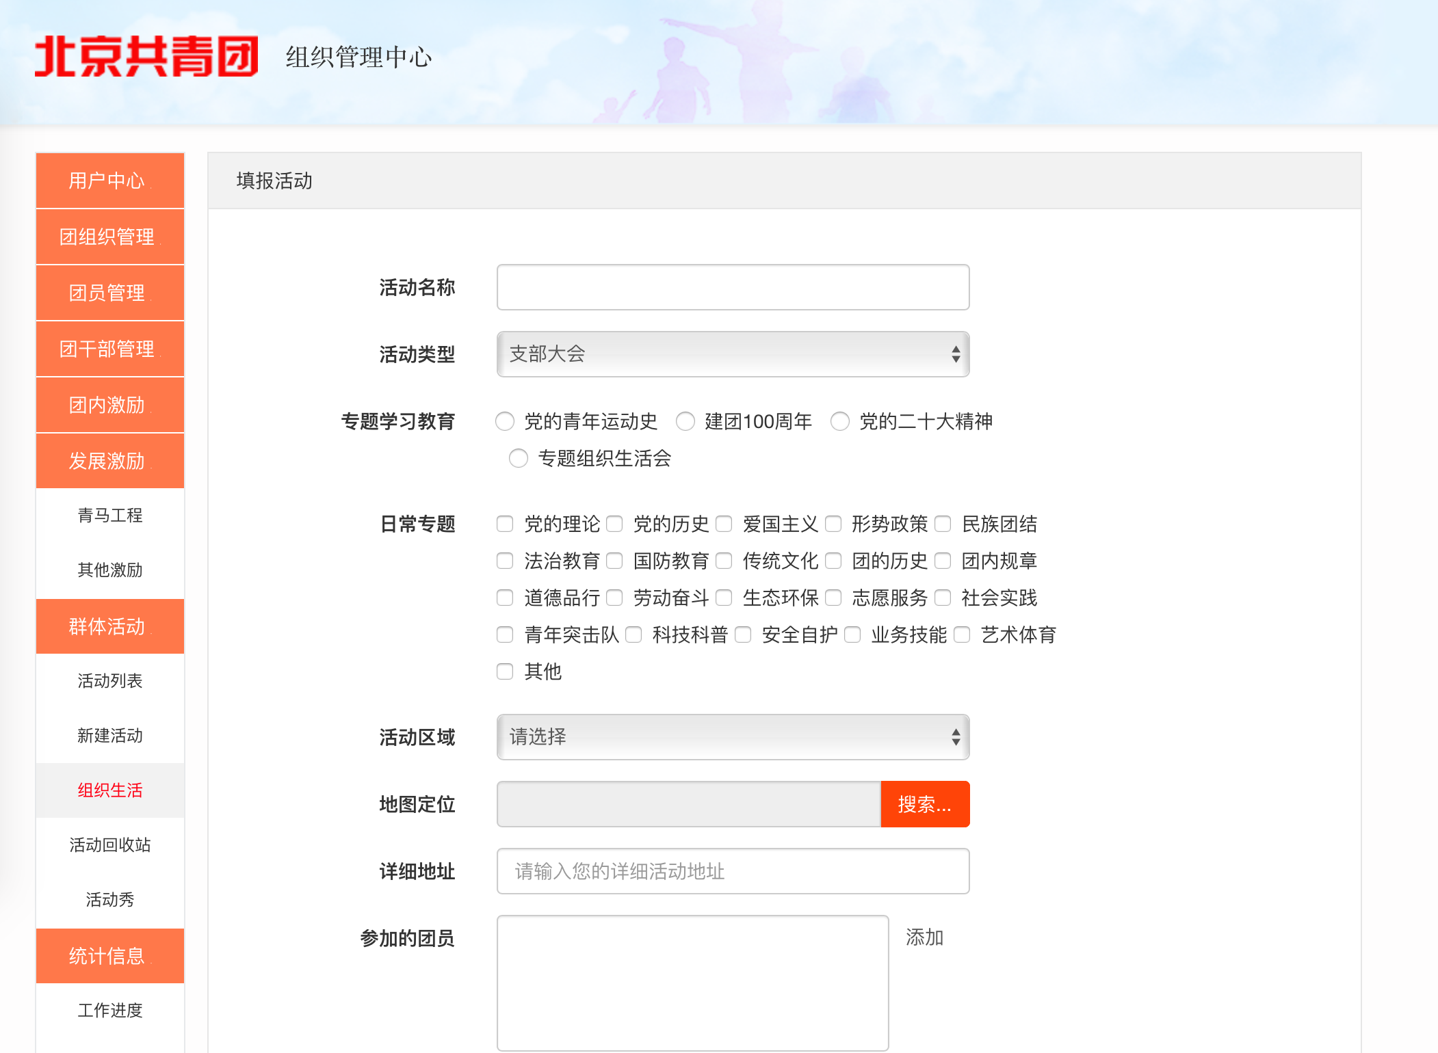
- 选择“支部大会-专题组织生活会”，日常专题可根据实际情况加以选择。
3. 依据实际情况填写活动区域、地图定位、详细地址、参与团员（点击右侧“添加”按钮）、参与青年数、活动介绍与活动图片。
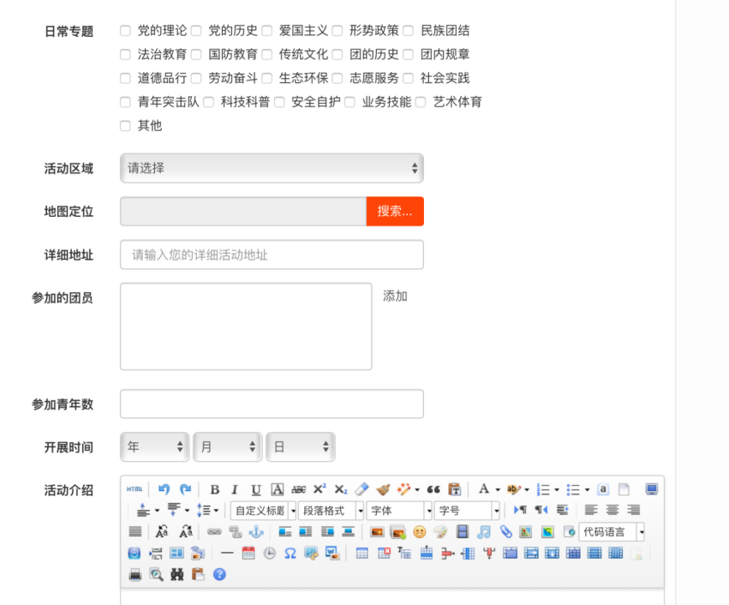

二、团员评议结果录入流程
- 记载团员年度先进性评议等级
等级包括优秀、合格、基本合格、不合格，优秀率不超过需参评人员总数的30%（并向下取整，不足1人按1人计算）。当团员评议等级为“基本合格”或“不合格”时，组织管理员需上传该团员的组织处置或纪律处分文件（PDF格式，大小不超过20M）。
2. 团员评议—评议状态
团支部管理员登陆“北京共青团”线上系统后，在“团员评议-评议状态”页面中查看组织内当前所有团员评议状态。当前显示为本组织的正式团员。如图所示：
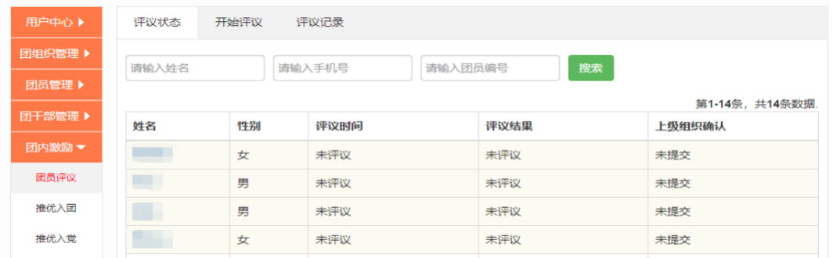
3. 团员评议—开始评议
开始评议前团支部管理员需要先处理本账号的加入申请与转入申请，完成后，团支部管理员在“团员评议—开始评议”页面，点击“开启2022年度团员评议”进入默认团员评议页面。
在开始评议页面，团支部管理员可选择单独或批量评议，如图所示：
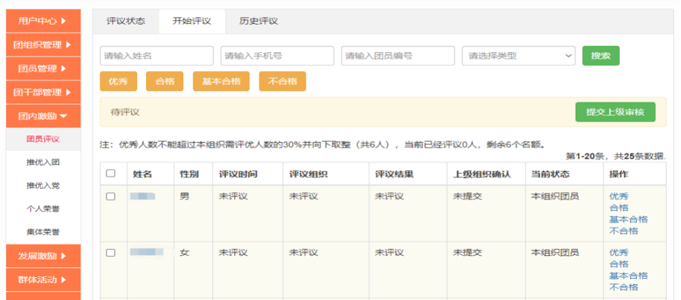
团员评议结果为基本合格/不合格，须上传组织处置或纪律处分文件。如图所示：
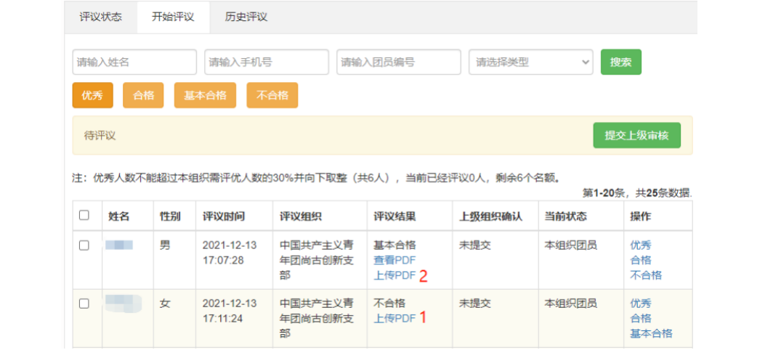
在完成全部团员评议后（包括为评议结果为“基本合格/不合格”团员上传“组织处置/纪律处分决定”），点击“提交上级审核”按钮提交至上一级账号审核，审核提交后至上级账号驳回评议结果前，评议结果无法修改。如图所示：
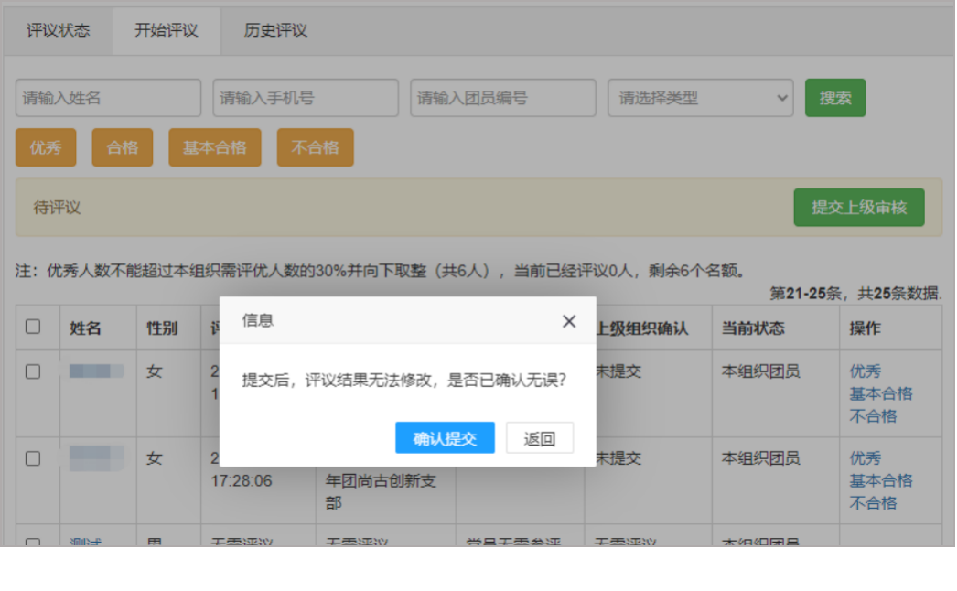
在提交后，可在“开始评议”界面中查看审核进度。如图所示：
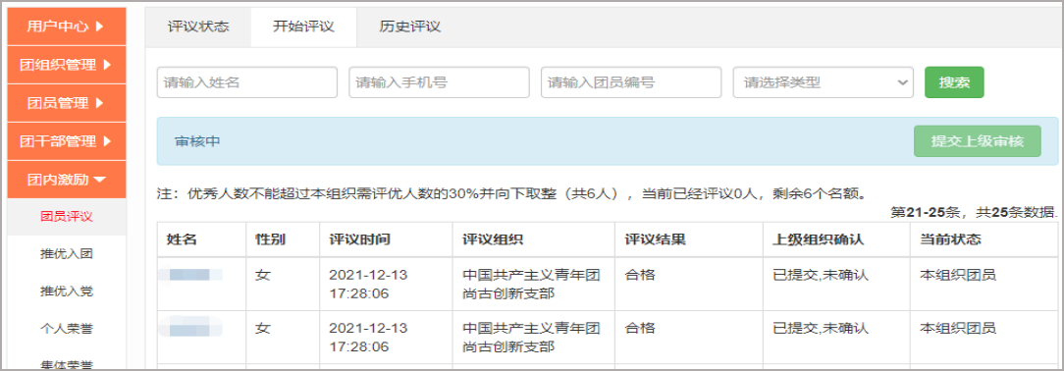
4. 上级组织审核
团员评议提交后，须由直属上级团组织审核。直属上级可对评议进行通过或者驳回的操作。如图所示：
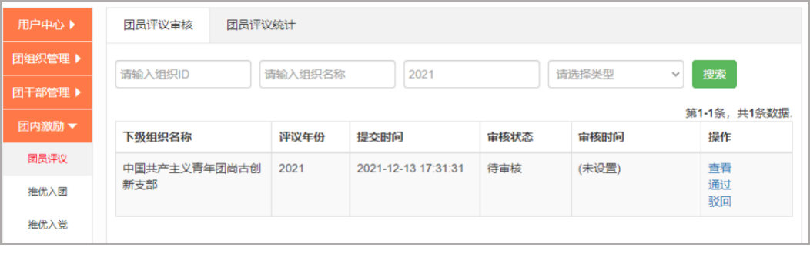
直属上级团组织在审核后选择“驳回”按钮时，需填写原因。如图所示：
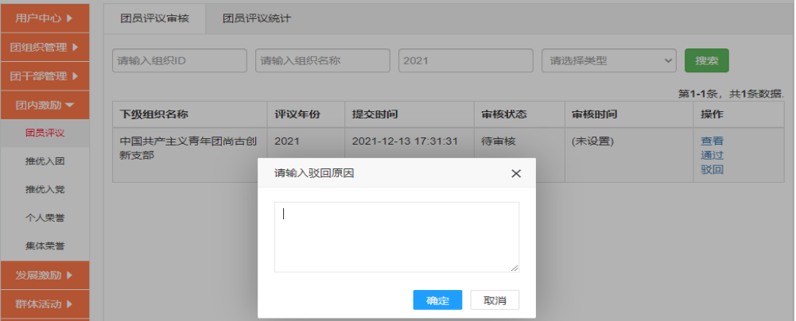
对于团支部管理员，可在“开始评议”界面中查看审核被驳回的原因并在审核无误后再次提交审核。如图所示：
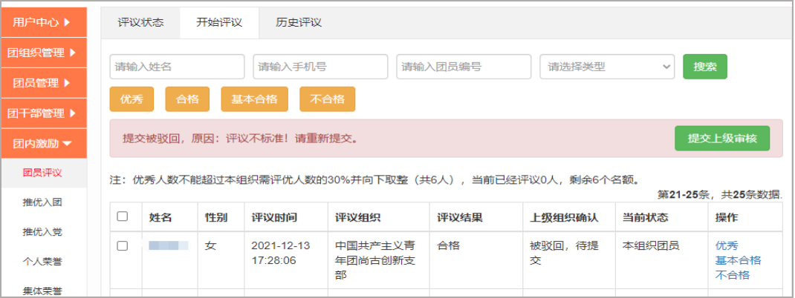
5. 团员评议-评议记录
团支部管理员在“团员评议-评议记录”页面可以查看评议记录。如图所示：
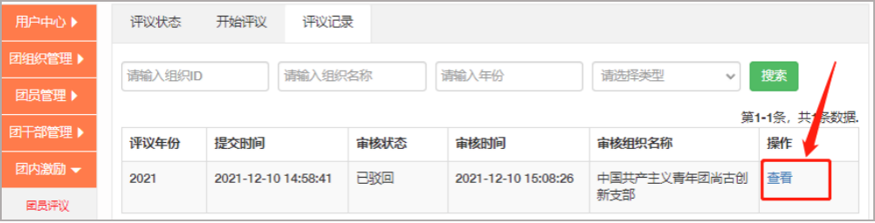
团员个人也可以在移动端“我的-团员激励”中查看团员评议情况。

共青团北京大学城市与环境学院委员会

